BƯỚC 1 – CHỐT HERO PRODUCT VÀ YÊU CẦU NỀN TẢNG

1. Thông tin thương hiệu và Hero Product
Hạng mục | Thông tin đề xuất dùng trong brief | Trạng thái
Tên thương hiệu | SOVA (theo bộ tài nguyên sova_catalog được cung cấp) | Có tài nguyên nhận diện; nhóm cần xác nhận tên cuối cùng
Slogan tiếng Anh | Keep the Heat. Keep the Flavor. All Day Long. | Theo ảnh logo; xác nhận chính tả/cách dùng
Slogan tiếng Việt | Giữ trọn nhiệt, trọn vị, trọn ngày. | Theo ảnh logo; có thể dùng làm thông điệp hỗ trợ
Mô hình | Hero Product | Đã nêu trong Giai đoạn 0
Hero Product | Bình giữ nhiệt đa năng | Đã nêu; cần chốt SKU hiển thị chính
Khách hàng trọng tâm | Sinh viên và người trẻ khoảng 18–30 tuổi; nhu cầu dùng khi học tập, làm việc, tập luyện và di chuyển | Đã nêu trong Giai đoạn 0; là giả định phân khúc ban đầu
Nhu cầu chính | Mang theo đồ uống; quan tâm khả năng giữ nhiệt, thiết kế, dung tích, độ bền, mức giá và đánh giá người mua | Đã nêu trong Giai đoạn 0

2. SKU chủ lực và danh mục liên quan
Đề xuất tạm thời cho mục đích thiết kế: dùng BT750-BK (bình 750ml – đen) làm SKU nổi bật trên phần đầu Landing Page, vì đây là một biến thể thuộc danh mục hiện có. Đây là đề xuất bố cục, chưa phải quyết định đã được nhóm xác nhận. TV1 và TV3 cần chốt SKU chính trước khi công bố.
Mã SKU | Tên sản phẩm | Dung tích | Màu | Giá vốn dự kiến | Giá bán dự kiến
BT500-BK | Bình giữ nhiệt 500ml – Đen | 500ml | Đen | 95.000đ | 199.000đ
BT500-WH | Bình giữ nhiệt 500ml – Trắng | 500ml | Trắng | 95.000đ | 199.000đ
BT500-BL | Bình giữ nhiệt 500ml – Xanh | 500ml | Xanh | 95.000đ | 199.000đ
BT750-BK | Bình giữ nhiệt 750ml – Đen | 750ml | Đen | 110.000đ | 229.000đ
BT750-WH | Bình giữ nhiệt 750ml – Trắng | 750ml | Trắng | 110.000đ | 229.000đ
BT750-BL | Bình giữ nhiệt 750ml – Xanh | 750ml | Xanh | 110.000đ | 229.000đ
BT750-PK | Bình giữ nhiệt 750ml – Hồng | 750ml | Hồng | 110.000đ | 229.000đ
BT1000-BK | Bình giữ nhiệt 1000ml – Đen | 1000ml | Đen | 130.000đ | 269.000đ
BT1000-WH | Bình giữ nhiệt 1000ml – Trắng | 1000ml | Trắng | 130.000đ | 269.000đ
BT1000-BL | Bình giữ nhiệt 1000ml – Xanh | 1000ml | Xanh | 130.000đ | 269.000đ

3. Đặc tính, USP và thông điệp
Hiện nguồn Giai đoạn 0 mô tả sản phẩm theo hướng thiết kế hiện đại, tiện dụng và phục vụ nhu cầu bảo quản đồ uống nóng/lạnh. Tài liệu chưa cung cấp bằng chứng kỹ thuật cụ thể để xác nhận thời gian giữ nóng/lạnh, cấp độ chống rò rỉ hay chứng nhận vật liệu. Vì vậy, không đưa các tuyên bố định lượng hoặc tuyệt đối lên Website cho đến khi có nguồn xác minh.
Thành phần | Nội dung sử dụng/việc cần xác nhận
Thông điệp định hướng | “Bình giữ nhiệt SOVA – người bạn đồng hành cho học tập, công việc và những chuyến đi.” Đây là câu định hướng sáng tạo, không phải chứng nhận hiệu năng.
USP tạm thời | Tập trung vào lựa chọn dung tích và màu sắc, thiết kế mang theo hằng ngày. Chỉ dùng như định hướng trình bày; cần đối chiếu với sản phẩm thực tế.
Cần xác minh | Chất liệu thân/nắp; cấu tạo; thời gian giữ nóng/lạnh và điều kiện thử; khối lượng/kích thước; chống rò rỉ; hướng dẫn vệ sinh; chứng nhận (nếu có).
Không nên tuyên bố khi chưa có căn cứ | “Giữ nhiệt 24 giờ”, “chống tràn tuyệt đối”, “an toàn tuyệt đối”, “tốt nhất thị trường” hoặc các lời chứng thực/đánh giá chưa có thật.

5. Chân dung khách hàng và nhu cầu
Yếu tố | Mô tả làm cơ sở thiết kế
Nhóm trọng tâm | Sinh viên và người trẻ 18–30 tuổi theo Giai đoạn 0.
Bối cảnh sử dụng | Đi học, đi làm, tập luyện thể thao và di chuyển.
Nhu cầu | Mang theo đồ uống; lựa chọn dung tích phù hợp; thuận tiện sử dụng và vệ sinh.
Tiêu chí cân nhắc | Thiết kế, màu sắc, khả năng giữ nhiệt, độ bền, giá và đánh giá người mua.
Rào cản cần xử lý trên trang | Thiếu thông số rõ ràng; chưa rõ chính sách đổi trả/bảo hành; chưa có bằng chứng hiệu năng hoặc đánh giá xác thực.
Hàm ý nội dung | Hiển thị ảnh rõ, giá minh bạch, thông số có căn cứ, chính sách dễ tìm và CTA dễ nhận biết.

6. Yêu cầu cấu trúc Landing Page
Thứ tự | Khối nội dung | Thông tin cần có | Mục đích
1 | Hero section / đầu trang | Logo SOVA; tên sản phẩm; ảnh chính; giá đã chốt; lợi ích được xác minh; CTA chính | Giúp khách hiểu nhanh sản phẩm và hành động tiếp theo
2 | Biến thể sản phẩm | Dung tích 500ml/750ml/1000ml; màu sắc; giá từng SKU; mã SKU nếu phù hợp | Giúp khách chọn đúng biến thể
3 | Lợi ích và thông số | Chất liệu, kích thước, khối lượng, khả năng giữ nhiệt… chỉ khi đã xác minh | Cung cấp thông tin hỗ trợ quyết định mua
4 | Hình ảnh chi tiết | Ảnh tổng thể, nắp, miệng bình, đáy, cách cầm/mang theo | Giảm bất định khi mua online
5 | Sản phẩm bán kèm | Túi đựng, cọ vệ sinh, dây đeo, nắp thay thế, bộ vệ sinh | Hỗ trợ cross-sell
6 | Combo | Thành phần, giá từng món, giá Combo và mức tiết kiệm tính đúng | Hỗ trợ tăng giá trị đơn hàng
7 | Chính sách | Bảo hành, đổi trả, giao hàng, cách liên hệ | Tạo sự rõ ràng trước khi mua
8 | FAQ | Câu hỏi về chọn dung tích, vệ sinh, sử dụng và chính sách | Giải đáp băn khoăn thường gặp
9 | CTA cuối trang | Nút đặt hàng/nhận tư vấn; thông tin liên hệ hoặc quy trình đặt hàng | Dẫn người dùng tới hành động mong muốn

Yêu cầu trải nghiệm: ưu tiên thiết kế hiển thị tốt trên điện thoại; điều hướng dễ hiểu; hình ảnh được tối ưu dung lượng; giá và CTA dễ nhìn; không tạo đánh giá giả, chứng nhận giả hoặc số liệu chuyển đổi không có dữ liệu.

7. CTA và quy trình chuyển đổi
Vị trí | CTA đề xuất | Điều kiện triển khai
Đầu trang | “Khám phá sản phẩm” | Cuộn tới phần chi tiết/biến thể; chỉ dùng nếu có neo điều hướng tương ứng.
Khu vực giá và biến thể | “Chọn phiên bản” | Dẫn tới lựa chọn SKU; nếu chưa có chức năng giỏ hàng thì không mô tả như đặt hàng tự động.
Cuối trang | “Đặt hàng ngay” hoặc “Liên hệ tư vấn” | Chọn một hành động chính phù hợp với khả năng thật của nền tảng PaaS. Nếu chưa tích hợp thanh toán, dùng biểu mẫu/liên hệ và mô tả đúng quy trình.

8. SEO và dữ liệu đầu vào
Nhóm | Từ khóa gợi ý từ Giai đoạn 0 | Cách dùng
Seed keyword | bình giữ nhiệt | Chủ đề trung tâm của trang
Theo dung tích | bình giữ nhiệt 500ml; bình giữ nhiệt 750ml; bình giữ nhiệt 1000ml | Đặt trong mô tả biến thể khi phù hợp
Theo nhu cầu | bình giữ nhiệt tốt; bình giữ nhiệt giữ nóng lâu; bình giữ lạnh | Chỉ viết nội dung khẳng định hiệu năng khi có bằng chứng
Theo đối tượng/mục đích | bình giữ nhiệt cho sinh viên; bình giữ nhiệt cho dân văn phòng; bình giữ nhiệt đi học; bình giữ nhiệt đi làm; bình giữ nhiệt tập gym | Dùng để định hướng nội dung và nhu cầu tìm kiếm
Theo thuộc tính/giá | bình giữ nhiệt inox; bình giữ nhiệt chống tràn; bình giữ nhiệt giá rẻ; bình giữ nhiệt dưới 200k | Chỉ dùng nếu đúng thuộc tính và giá của SKU; giá từ 199.000đ trở lên nên kiểm tra kỹ cụm “dưới 200k” theo SKU

9. Chính sách bán hàng cần đưa lên trang
Chính sách | Thông tin hiện có | Trạng thái trước khi công bố
Giá | Giá niêm yết dự kiến theo từng SKU; khuyến mại cần quản lý riêng | Xác nhận bảng giá dùng trên trang
Bảo hành | Dự kiến 06 tháng với lỗi kỹ thuật từ nhà sản xuất; có loại trừ một số hư hỏng do người dùng/tác động bên ngoài | Xác nhận điều kiện, quy trình và phạm vi
Đổi trả | Đổi nếu lỗi nhà sản xuất hoặc không đúng đơn hàng, theo điều kiện cửa hàng | Bổ sung thời hạn yêu cầu đổi, tình trạng hàng và cách gửi bằng chứng
Giao hàng | Phụ thuộc địa điểm, đơn vị vận chuyển và chương trình hỗ trợ | Bổ sung cách tính phí/thời gian hoặc ghi rõ phụ thuộc địa chỉ
Combo | Có 4 Combo dự kiến ở Giai đoạn 0 | Rà soát lại giá Combo ở mục 10 trước khi đăng

BƯỚC 2 – TRIỂN KHAI WEBSITE TRÊN WORDPRESS
2.1. Giới thiệu website Mie SOVA
Mie SOVA là website được xây dựng nhằm giới thiệu thương hiệu và sản phẩm, đồng thời hỗ trợ khách hàng tìm kiếm thông tin và tiếp cận các chức năng mua sắm trực tuyến. Website được thiết kế theo phong cách hiện đại, tối giản, sử dụng màu xanh lá đậm kết hợp với màu trắng để tạo sự đồng nhất trong nhận diện thương hiệu.
Giao diện website được tổ chức thành năm trang chính gồm Trang chủ, Sản phẩm, Về chúng tôi, Liên hệ và Tài khoản. Các trang được kết nối thông qua thanh điều hướng đặt ở phía trên giao diện, giúp khách hàng dễ dàng di chuyển giữa các khu vực.
Website được triển khai trên nền tảng PaaS mà nhóm lựa chọn nhằm tạo môi trường truy cập trực tuyến và phục vụ việc kiểm tra giao diện, điều hướng cũng như các chức năng đã xây dựng.
2.2. Thiết kế giao diện trang chủ
Trang chủ được thiết kế theo dạng Landing Page, tập trung vào việc tạo ấn tượng ban đầu và truyền tải thông điệp thương hiệu. Khu vực nổi bật nhất là phần Hero nằm ở trung tâm màn hình, sử dụng câu slogan “Giữ trọn nhiệt, trọn vị, trọn ngày” với kích thước chữ lớn, kết hợp hình nền tông xanh đậm và hình đồ họa ở phía sau.
Các thành phần chính trên giao diện trang chủ gồm:
- Logo Mie SOVA: Đặt ở góc trên bên trái, giúp khách hàng nhận diện thương hiệu.
- Thanh điều hướng: Bao gồm năm mục Trang chủ, Về chúng tôi, Sản phẩm, Liên hệ và Tài khoản, hỗ trợ khách hàng truy cập các khu vực chính.
- Khu vực Hero: Làm nổi bật slogan và hình ảnh chủ đạo, giúp truyền tải thông điệp thương hiệu ngay khi khách hàng truy cập.
- Lời kêu gọi khám phá: Dòng chữ “Lướt xuống để hiểu thêm về chúng tôi!” hướng dẫn khách hàng tiếp tục xem nội dung website.
- Biểu tượng giỏ hàng: Đặt ở góc dưới bên phải màn hình, giúp khách hàng dễ nhận biết khu vực giỏ hàng trong giao diện.
Bố cục được xây dựng theo hướng tối giản, hạn chế các thành phần gây phân tán sự chú ý và tạo sự thống nhất giữa màu sắc, kiểu chữ và hình ảnh. Qua đó, trang chủ đóng vai trò là điểm bắt đầu trong hành trình tìm hiểu thương hiệu và khám phá sản phẩm của khách hàng.
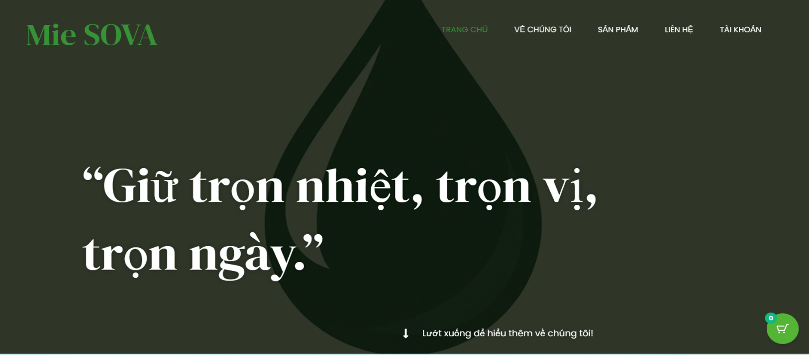
Hình 1. Giao diện trang chủ website Mie SOVA
2.3. Triển khai và kiểm tra website trên nền tảng WORDPRESS
Sau khi hoàn thiện giao diện, website được đưa lên nền tảng WORDPRESS được nhóm lựa chọn. Quá trình triển khai tập trung vào việc bảo đảm website có thể truy cập thông qua đường dẫn trực tuyến và các trang được tổ chức đúng theo cấu trúc đã thiết kế.
Nhóm tiến hành kiểm tra các nội dung chính sau:
Nội dung kiểm tra | Mục đích
Khả năng truy cập website | Bảo đảm người dùng có thể mở website thông qua đường dẫn triển khai.
Hiển thị giao diện | Kiểm tra logo, slogan, hình nền, màu sắc và các thành phần giao diện.
Điều hướng giữa các trang | Bảo đảm năm mục trên menu dẫn đến đúng trang tương ứng.
Hình ảnh và nội dung | Hạn chế tình trạng hình ảnh không hiển thị hoặc nội dung bị sai lệch.
Tốc độ tải trang | Hạn chế dung lượng hình ảnh quá lớn và các thành phần làm chậm quá trình tải trang.

Việc triển khai và kiểm tra giúp nhóm đánh giá mức độ hoàn thiện của website trước khi sử dụng làm nền tảng cho các hoạt động SEO và thương mại điện tử. Những lỗi phát hiện trong quá trình kiểm tra được xử lý để cải thiện khả năng hiển thị và trải nghiệm người dùng.
2.4. Kết quả triển khai website
Kết quả của là website Mie SOVA với giao diện nhận diện thương hiệu thống nhất, trang chủ có khu vực Hero nổi bật và thanh điều hướng kết nối năm trang chính. Giao diện được xây dựng nhằm giúp khách hàng nhanh chóng nhận biết thương hiệu, tiếp tục khám phá thông tin và chuyển đến khu vực sản phẩm hoặc các trang chức năng liên quan.
BƯỚC 3 – XÂY DỰNG CẤU TRÚC WEBSITE THEO HƯỚNG SEO/E-COMMERCE
3.1. Xây dựng cấu trúc website
Website Mie SOVA được tổ chức thành năm trang chính gồm Trang chủ, Sản phẩm, Về chúng tôi, Liên hệ và Tài khoản. Mỗi trang đảm nhận một chức năng riêng nhưng có sự liên kết với nhau thông qua thanh điều hướng và các thành phần giao diện.
Cấu trúc này được xây dựng theo định hướng SEO/E-Commerce nhằm giúp khách hàng dễ dàng tìm kiếm thông tin, nhận diện thương hiệu và tiếp cận nội dung sản phẩm. Đồng thời, việc phân chia nội dung theo từng trang tạo điều kiện thuận lợi cho quá trình tối ưu công cụ tìm kiếm và phát triển các chức năng thương mại điện tử.
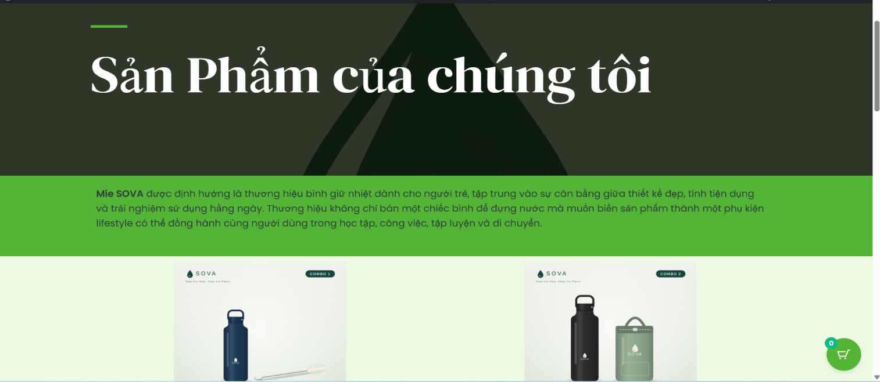
Hình 2. Giao diện trang Sản phẩm
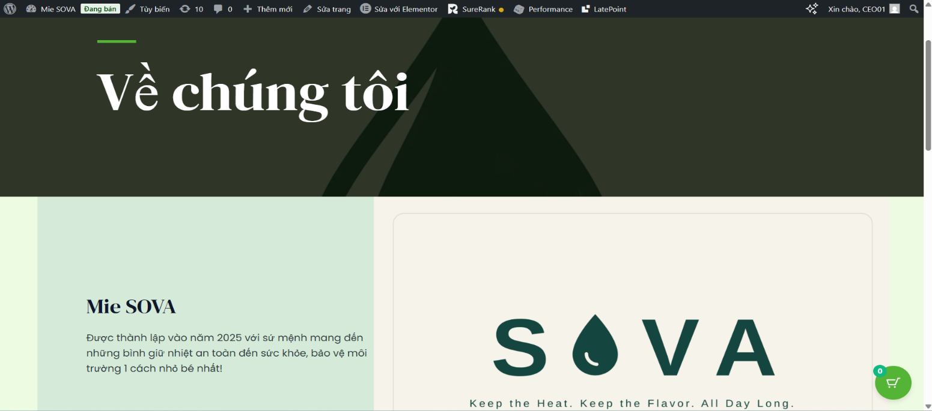
Hình 3. Giao diện trang Về chúng tôi

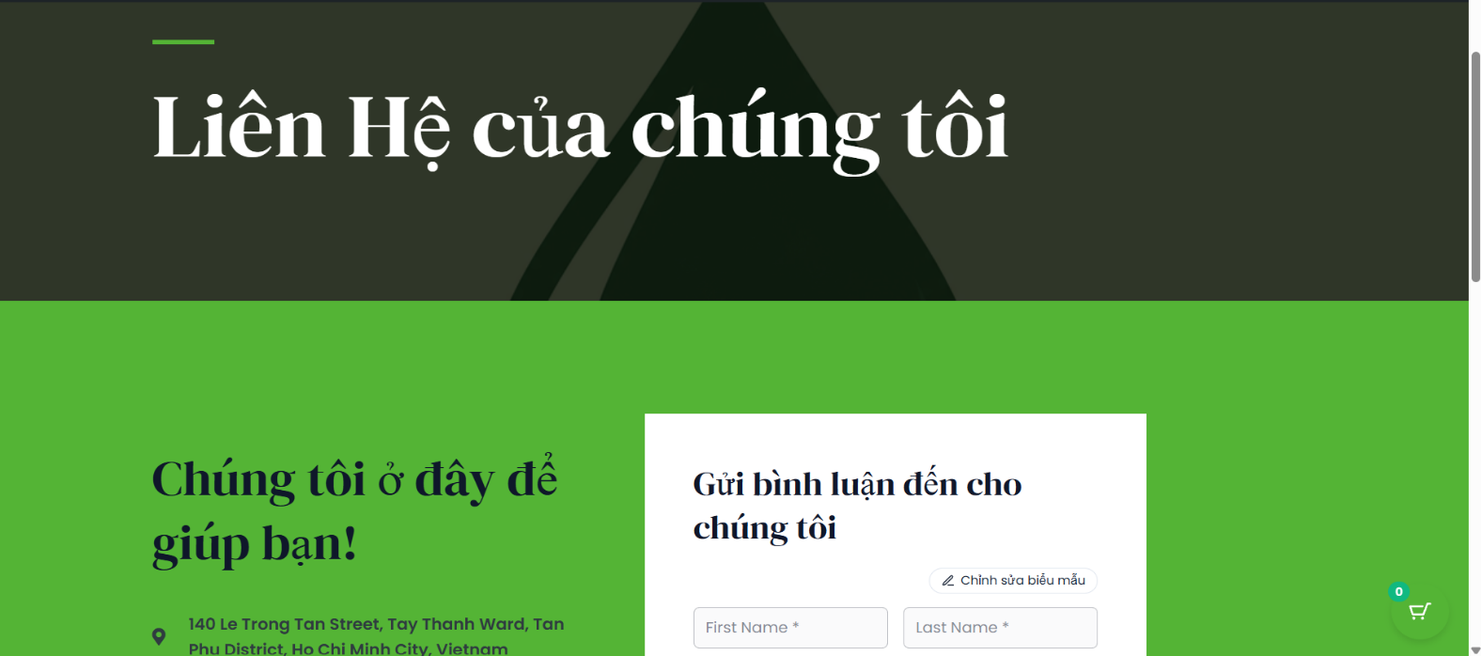

Hình 4. Giao diện trang Liên hệ

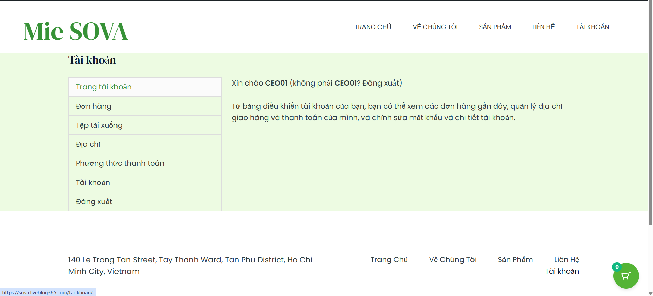
Hình 5. Giao diện trang Tài khoản
3.2. Bảng mô tả chức năng và ý nghĩa của từng trang
Trang | Nội dung và chức năng
Trang chủ | Giới thiệu thương hiệu Mie SOVA thông qua logo, slogan, hình ảnh chủ đạo và thanh điều hướng.
Sản phẩm | Hiển thị danh mục sản phẩm, hình ảnh, tên sản phẩm, mô tả, giá bán và các thông tin liên quan.
Về chúng tôi | Cung cấp thông tin về thương hiệu, định hướng hoạt động và các giá trị mà Mie SOVA muốn truyền tải.
Liên hệ | Cung cấp thông tin liên hệ và phương thức để khách hàng gửi câu hỏi, yêu cầu tư vấn hoặc phản hồi.
Tài khoản | Hỗ trợ khách hàng đăng ký hoặc đăng nhập theo các chức năng được website triển khai.

Bảng trên thể hiện vai trò riêng của từng trang trong tổng thể website. Trang chủ giúp khách hàng tiếp cận thương hiệu; trang Sản phẩm hỗ trợ tìm hiểu hàng hóa; trang Về chúng tôi cung cấp thông tin doanh nghiệp; trang Liên hệ hỗ trợ tương tác; còn trang Tài khoản phục vụ các thao tác liên quan đến người dùng.
3.3. Ý nghĩa của các thành phần chính trên website
Ngoài cấu trúc năm trang, các thành phần giao diện cũng được bố trí nhằm hỗ trợ khả năng điều hướng và trải nghiệm mua sắm.
Thành phần | Vai trò và ý nghĩa
Logo Mie SOVA | Nhận diện thương hiệu và tạo sự nhất quán trên giao diện.
Thanh điều hướng | Giúp khách hàng truy cập nhanh năm trang chính của website.
Slogan và khu vực Hero | Truyền tải thông điệp thương hiệu, tạo điểm nhấn thị giác ở trang chủ.
Hình ảnh sản phẩm | Giúp khách hàng quan sát và nhận biết sản phẩm trực quan hơn.
Thông tin sản phẩm | Cung cấp cơ sở để khách hàng đánh giá và lựa chọn sản phẩm.
Biểu tượng giỏ hàng | Giúp khách hàng nhận biết khu vực mua sắm và tiếp cận giỏ hàng khi chức năng được tích hợp.
Thông tin liên hệ | Hỗ trợ khách hàng tìm kiếm kênh trao đổi với thương hiệu.
Khu vực Tài khoản | Phục vụ các thao tác đăng ký, đăng nhập và các chức năng người dùng được triển khai.

Những thành phần này phối hợp để tạo thành giao diện có cấu trúc rõ ràng, hỗ trợ khách hàng chuyển từ việc tìm hiểu thương hiệu sang khám phá sản phẩm và tiếp cận các chức năng liên quan đến mua sắm.
3.4. Định hướng tối ưu SEO/E-Commerce
Về SEO, website Mie SOVA được định hướng tối ưu nội dung theo chức năng của từng trang. Trang chủ tập trung vào tên thương hiệu và thông điệp chính; trang Sản phẩm ưu tiên thông tin và từ khóa liên quan đến sản phẩm; trang Về chúng tôi tập trung vào nội dung thương hiệu; trang Liên hệ trình bày thông tin liên hệ rõ ràng.
Các tiêu đề trang cần phản ánh đúng nội dung, hệ thống tiêu đề trong bài viết cần có thứ bậc hợp lý và hình ảnh nên được tối ưu dung lượng. Thuộc tính văn bản thay thế (alt text) của hình ảnh cần mô tả đúng nội dung để hỗ trợ khả năng tiếp cận và việc tìm kiếm bằng hình ảnh. Các liên kết giữa năm trang cần hoạt động chính xác nhằm giúp người dùng và công cụ tìm kiếm khám phá nội dung thuận tiện hơn.
Về E-Commerce, trang Sản phẩm cần trình bày rõ tên, hình ảnh, mô tả và giá bán. Các thành phần phục vụ mua sắm như giỏ hàng và tài khoản cần có vị trí dễ nhận biết, đồng thời hoạt động đúng với chức năng thực tế của website. Bên cạnh đó, thông tin thương hiệu và kênh liên hệ giúp khách hàng tìm hiểu doanh nghiệp và trao đổi khi có nhu cầu.
Như vậy, cấu trúc website không chỉ nhằm phân chia nội dung mà còn phục vụ hai mục tiêu: hỗ trợ khách hàng sử dụng website thuận tiện và tạo nền tảng cho hoạt động tối ưu hóa công cụ tìm kiếm, giới thiệu sản phẩm và mua sắm trực tuyến.
3.5. Kết quả xây dựng cấu trúc website
Sau khi xác định cấu trúc, website Mie SOVA có năm trang chính với chức năng và mục đích riêng. Các trang được liên kết qua thanh điều hướng và được tổ chức theo hành trình tìm hiểu thương hiệu, khám phá sản phẩm, liên hệ và sử dụng các chức năng tài khoản.
Bảng mô tả chức năng từng trang và ý nghĩa của các thành phần giao diện là cơ sở để đánh giá tính hợp lý của cấu trúc website theo định hướng SEO/E-Commerce. Việc tối ưu tiêu đề, nội dung, hình ảnh, liên kết nội bộ và các chức năng mua sắm góp phần cải thiện khả năng sử dụng và tạo tiền đề cho các hoạt động phát triển website tiếp theo.

BƯỚC 7 – XÂY DỰNG FANPAGE

7.1. Mục tiêu và vai trò trong phễu Marketing
Theo Social Insight ở Giai đoạn 1, Facebook phù hợp để giải đáp thắc mắc và chốt đơn, còn TikTok là kênh tạo nhận thức. Vì vậy Fanpage Mie SOVA đảm nhận ba việc: (1) Awareness – giới thiệu thương hiệu và sản phẩm; (2) Consideration – so sánh dung tích, combo và trả lời câu hỏi; (3) Conversion – nhận tin nhắn Messenger, dẫn về Landing Page và là nơi chạy remarketing bằng ngân sách Meta Ads 7.500.000 VND/tháng ở Giai đoạn 3.

7.2. Thiết lập thông tin cơ bản
Hạng mục | Nội dung đề xuất | Ghi chú
Tên Page | SOVA | Thống nhất với tên thương hiệu trên Landing Page
Tên người dùng (username) | @sova | Cần kiểm tra còn trống khi tạo; nếu trùng dùng @sova.vn
Hạng mục | Sản phẩm/Dịch vụ cho gia đình hoặc Cửa hàng bán lẻ | Chọn mục sát nhất mà Facebook cho phép
Giới thiệu ngắn | SOVA – bình giữ nhiệt 500/750/1000 ml, nhiều màu, có combo túi đựng và cọ vệ sinh. Nhắn tin để được tư vấn chọn bình. | Giữ dưới 255 ký tự
Mô tả chi tiết | Mie SOVA bán bình giữ nhiệt cho dân văn phòng, học sinh – sinh viên và người hay di chuyển. Page chia sẻ cách chọn dung tích, cách vệ sinh bình và ưu đãi combo. | Không nêu thông số chưa kiểm chứng
Nút kêu gọi hành động (CTA) | Nhắn tin; nếu có thể thì thêm nút Mua ngay/Tìm hiểu thêm trỏ về Landing Page | Link: [URL Landing Page của TV3]
Website | [URL Landing Page trên PaaS] | TV3 – Anh Khoa cung cấp
Liên hệ | Hotline/Zalo: [điền]; Email: [sovaliveblog365@gmail.com]; Khu vực giao hàng: HCM | Dữ liệu thật của nhóm
Giờ làm việc | 8:00–21:00 hằng ngày | Khớp với giờ tư vấn thực tế
Tin nhắn chào mừng | Chào bạn, SOVA có bình 500/750/1000 ml. Bạn hay dùng bình ở đâu (văn phòng, trường, đi chơi) để mình tư vấn dung tích hợp nhé? | Cài trong Hộp thư > Tự động hóa
Trả lời nhanh (FAQ) | Giá và combo; chọn dung tích; cách vệ sinh bình; đổi trả; thời gian giao hàng | Nội dung đổi trả/giao hàng điền theo chính sách thật
Bài ghim | Bài giới thiệu 3 dung tích + link Landing Page (xem bài mẫu 1) | Ghim đầu Page

7.3. Nhận diện hình ảnh đề xuất
Bảng màu đề xuất: xanh teal đậm làm màu chủ đạo, cam làm màu nhấn cho nút và nắp bình, nền kem sáng cho bài đăng. Ảnh dưới là bản nhận diện đề xuất (avatar và ảnh bìa) để dùng tạm khi tạo Page; khi có ảnh sản phẩm thật của nhóm thì nên thay phần minh họa bằng ảnh chụp.
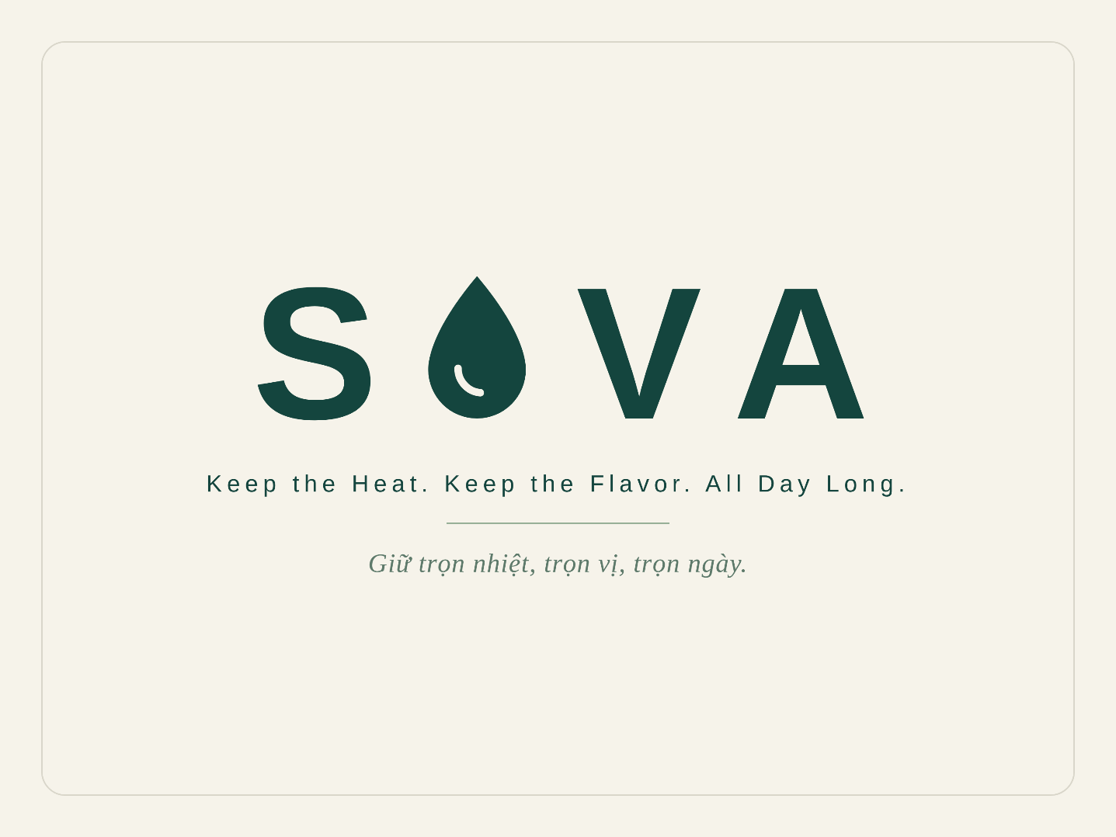
Hình 1. Avatar đề xuất (dùng chung Fanpage và TikTok)
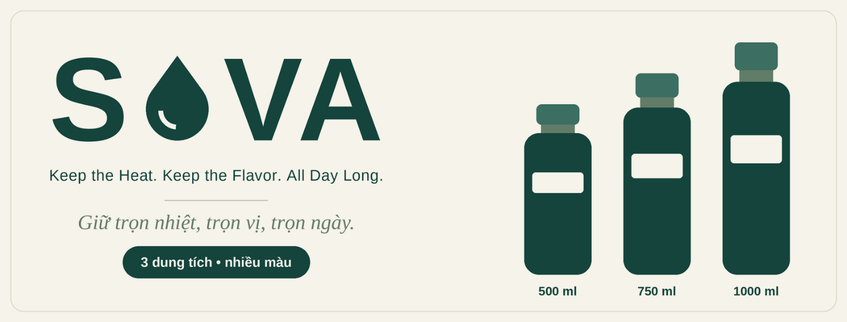
Hình 2. Ảnh bìa Fanpage đề xuất (tỷ lệ 1640 × 624)

7.4. Nội dung mẫu phục vụ Awareness và phễu Marketing
STT | Giai đoạn phễu | Nội dung bài đăng (caption mẫu) | CTA / định dạng
1 | Awareness – giới thiệu | SOVA ra mắt! Bình giữ nhiệt có 3 dung tích: 500 ml gọn cho túi xách, 750 ml cho cả ngày làm việc, 1000 ml cho ai hay đi xa. Mỗi dòng có nhiều màu để chọn. | Nhắn tin để được tư vấn. Ảnh 3 bình xếp cạnh nhau (bài ghim)
2 | Awareness – nhu cầu | Bạn có hay quên uống nước khi làm việc? Mang sẵn một chiếc bình bên cạnh là cách dễ nhất để nhắc mình. Bạn đang dùng bình bao nhiêu ml? | Bình luận dung tích của bạn. Ảnh đời thường trên bàn làm việc
3 | Consideration – chọn dung tích | Chọn bình theo nhu cầu: 500 ml (199.000đ) cho túi nhỏ; 750 ml (229.000đ) cho đi làm cả ngày; 1000 ml (269.000đ) cho đi xa hoặc tập thể thao. Bạn thuộc nhóm nào? | Nhắn tin nhận tư vấn. Ảnh infographic so sánh 3 dung tích
4 | Consideration – combo | Mua combo rẻ hơn mua lẻ: Combo 3 gồm bình 750 ml + cọ + túi chỉ 329.000đ, tiết kiệm 18.000đ so với mua riêng. Cọ giúp vệ sinh đáy bình dễ hơn. | Xem combo tại [URL Landing Page]. Ảnh combo
5 | Consideration – hướng dẫn | Vệ sinh bình giữ nhiệt trong 3 bước: tráng nước ấm, dùng cọ chà đáy và nắp, để ráo úp ngược. Giữ bình sạch giúp dùng bền hơn. | Lưu bài để xem lại. Ảnh/video ngắn hướng dẫn
6 | Conversion – chốt đơn | Còn đang phân vân chọn màu? Nhắn Mie SOVA, bên mình gửi ảnh thật các màu và báo còn hàng ngay trong ngày. | Nhắn tin để đặt hàng. Ảnh các màu bình
7 | Social proof (sau khi có KOC) | Bạn [tên KOC] chia sẻ trải nghiệm dùng Mie SOVA 500 ml sau 1 tuần. Xem video đầy đủ trên TikTok. | Chia sẻ lại video KOC (cần được KOC đồng ý)

7.5. Lịch đăng gợi ý cho 2 tuần đầu
Ngày | Bài mẫu | Mục đích
Ngày 1 | Bài 1 (ghim) | Giới thiệu thương hiệu, thiết lập điểm chạm đầu tiên
Ngày 3 | Bài 2 | Tạo tương tác, thu thập nhu cầu dung tích
Ngày 5 | Bài 3 | Hỗ trợ so sánh, chuẩn bị cho tư vấn Messenger
Ngày 8 | Bài 4 | Đẩy combo để tăng giá trị đơn hàng (AOV)
Ngày 10 | Bài 5 | Nội dung hữu ích, tăng lượt lưu và chia sẻ
Ngày 12 | Bài 6 | Kích thích nhắn tin đặt hàng
Ngày 14 | Bài 7 (nếu đã có video KOC) | Tạo bằng chứng xã hội

Tần suất 3 đến 4 bài mỗi tuần là mức đề xuất để nhóm duy trì được; Giai đoạn 5 sẽ điều chỉnh theo số liệu đo lường thực tế.

7.6. Kết nối với phễu Marketing và các kênh khác
- Phễu: Bài 1–2 phục vụ Awareness; bài 3–5 phục vụ Consideration; bài 6–7 phục vụ Conversion. Mỗi bài có một CTA duy nhất để dễ đo lường ở Giai đoạn 5.
- Messenger: đặt tin nhắn chào mừng và FAQ để rút ngắn thời gian phản hồi; câu hỏi đầu tiên về nơi dùng bình giúp tư vấn đúng dung tích.
- Landing Page: mọi bài có link về trang do TV3 xây dựng; thông điệp, giá và combo phải khớp với trang đích (đối chiếu ở Bước 6 của Giai đoạn 4).
- Quảng cáo: Fanpage là tài khoản chạy Meta Ads cho remarketing và bài so sánh theo ngân sách Giai đoạn 3.

7.7. Checklist minh chứng Fanpage (chờ chụp sau khi tạo Page)
STT | Ảnh minh chứng cần chụp | Người thực hiện | Trạng thái
1 | Trang chủ Fanpage có avatar, ảnh bìa, tên Page | Minh Thảo | 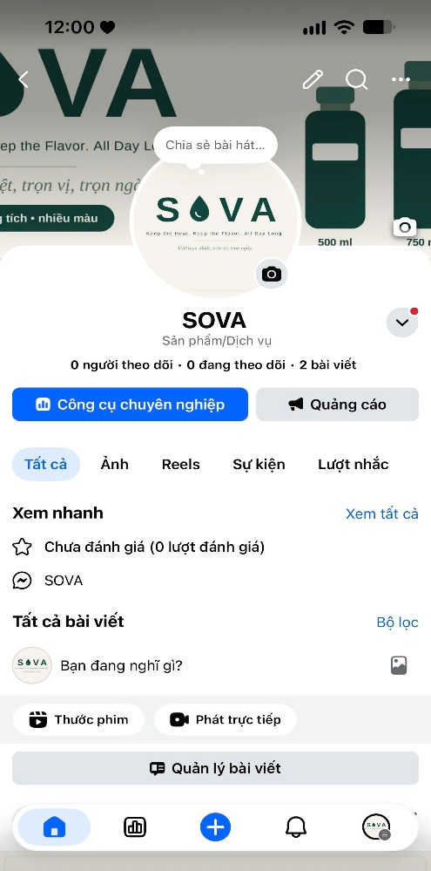
2 | Mục Giới thiệu (mô tả, liên hệ, website, giờ làm việc) | Minh Thảo | 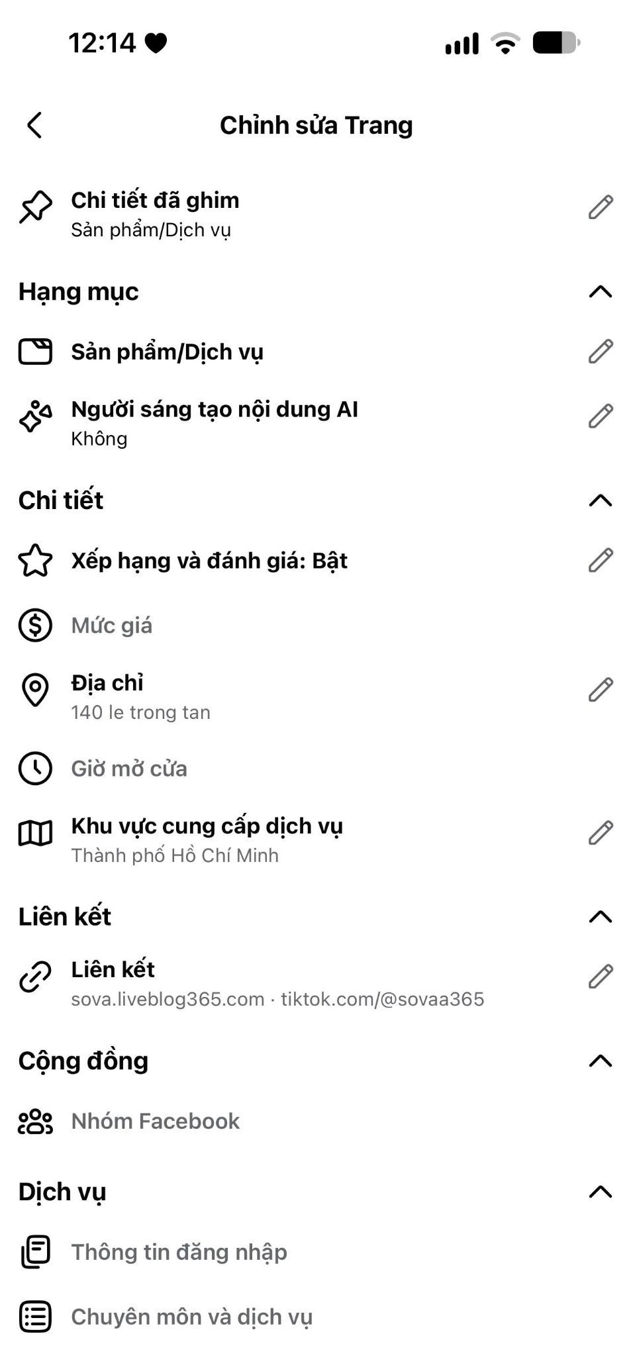
3 | Nút CTA và bài ghim | Minh Thảo | Chờ chụp
4 | Ít nhất 3 bài đăng mẫu đã đăng (bài 1, 3, 4) | Minh Thảo | Chờ chụp
5 | Cài đặt tin nhắn chào mừng và trả lời nhanh | Minh Thảo | Chờ chụp

BƯỚC 8 – XÂY DỰNG KÊNH TIKTOK

8.1. Mục tiêu và vai trò của kênh
TikTok là kênh ưu tiên tạo nhận thức, nhắm tới nhóm 18–30 tuổi cần nội dung chứng minh sản phẩm (Social Insight, Giai đoạn 1). Kênh dùng video ngắn để cho thấy bình trong tình huống sử dụng thật, đồng thời là nơi đăng video của KOC; ngân sách boost video ở Giai đoạn 3 là 6.000.000 VND/tháng.

8.2. Thiết lập kênh và thông tin
Hạng mục | Nội dung đề xuất | Ghi chú
Tên hiển thị | SOVA | Giống Fanpage
Tên người dùng | Sovaa365
Loại tài khoản | Chuyển sang tài khoản doanh nghiệp (Business) nếu nền tảng cho phép | Để có công cụ phân tích và liên kết quảng cáo
Tiểu sử (bio) | Bình giữ nhiệt 500/750/1000 ml. Review thật, mẹo dùng bình. Đặt hàng ở link bên dưới. | Giữ ngắn gọn trong giới hạn ký tự của TikTok
Liên kết | [URL Landing Page] | TV3 cung cấp
Avatar | Dùng chung avatar ở Hình 1 | Đồng nhất nhận diện
Video ghim | Video giới thiệu 3 dung tích (kịch bản 1, mục 8.4) | Ghim 1–3 video đầu

8.3. Các dạng nội dung phù hợp với sản phẩm và khách hàng mục tiêu
Dạng nội dung | Ý tưởng | Mục đích | Phễu
Review/KOC trải nghiệm | KOC dùng bình 500 ml suốt một ngày đi làm/đi học và kể lại | Chứng minh sản phẩm bằng người dùng thật | Consideration
Test thực tế | Quay cảnh đổ nước nóng/lạnh và kiểm tra lại sau vài giờ | Cho thấy tính năng giữ nhiệt bằng hình ảnh | Consideration
Chọn dung tích | So sánh ba bình 500/750/1000 ml cạnh nhau, gợi ý hợp với ai | Giúp chọn nhanh, hỗ trợ chốt đơn | Consideration
Mở hộp/ASMR | Mở hộp bình, lắp nắp, rót nước, âm thanh nhẹ | Thu hút xem hết video | Awareness
Mẹo vệ sinh bình | Hướng dẫn dùng cọ vệ sinh trong 15 giây | Bán kèm cọ, bộ vệ sinh; tăng giá trị đơn | Awareness / Consideration
Phối đồ/lifestyle | Mang bình đi làm, đi học, đi phượt | Gắn bình với phong cách sống của người 18–30 | Awareness
Combo ưu đãi | Giới thiệu combo bình + túi + cọ và mức tiết kiệm | Thúc đẩy mua combo | Conversion

8.4. Kịch bản video mẫu
Ba kịch bản dưới đây dài khoảng 15–30 giây, có thể do nhóm tự quay bằng điện thoại. Số liệu như số giờ giữ nhiệt chỉ đưa vào sau khi nhóm tự kiểm tra bình thật.
Video | Thời lượng | Cảnh quay và lời thoại | CTA
Kịch bản 1 – 3 dung tích, bạn hợp bình nào? | 20 giây | Giây 0–3 (hook): "Đi làm nên mang bình bao nhiêu ml?" Giây 3–15: đặt ba bình 500/750/1000 ml cạnh nhau, chỉ từng bình kèm chữ gợi ý (túi nhỏ, cả ngày, đi xa). Giây 15–20: chốt gợi ý và hiện giá. | Nhắn tin hoặc bấm link ở bio để chọn màu
Kịch bản 2 – Test bình thực tế | 30 giây | Giây 0–3: "Bình này có giữ nhiệt thật không?" Giây 3–10: rót nước nóng, đóng nắp, hiện giờ bắt đầu. Giây 10–25: cắt cảnh sang giờ kiểm tra lại, đo bằng nhiệt kế hoặc sờ tay. Giây 25–30: kết quả đo thực tế. | Xem thêm các dung tích ở link bio
Kịch bản 3 – Mẹo vệ sinh bình | 15 giây | Giây 0–3: "Bình lâu ngày bị ám mùi? Làm thế này". Giây 3–12: tráng nước ấm, chà đáy bằng cọ, úp ráo. Giây 12–15: giới thiệu combo bình + cọ. | Xem combo ở link bio

8.5. Hashtag, tần suất và quy tắc đăng
- Hashtag gợi ý: #binhgiunhiet #sova #reviewbinhgiunhiet #meovatvanphong #dohoctap. Chọn lại theo nhóm từ khóa của Giai đoạn 1 khi đăng thật.
- Tần suất: 3 video mỗi tuần trong 2 tuần đầu, xen kẽ review, mẹo và chọn dung tích.
- Quy tắc: 3 giây đầu phải có hook; có chữ trên màn hình vì nhiều người xem không bật tiếng; cuối video luôn có một CTA.
- Tính trung thực: chỉ nêu kết quả đã tự kiểm tra; video KOC phải ghi rõ là hợp tác nếu nền tảng yêu cầu.

8.6. Phối hợp với KOC theo kế hoạch Giai đoạn 3
Giai đoạn 3 giả định làm việc với 8 micro-KOC, mỗi người đăng một video, phí đăng 500.000 VND/video và gửi seeding bình 500 ml. Khi có KOC, brief cho KOC gồm: ba ý chính cần nói (dung tích, màu, combo), một hook gợi ý, hướng dẫn gắn link/mã ưu đãi và quy định không nêu thông số chưa kiểm chứng. Video tốt của KOC được boost bằng TikTok Ads và chia sẻ lại lên Fanpage (bài mẫu 7).

8.7. Tiêu chí theo dõi khi sang Giai đoạn 5
Giai đoạn 4 chỉ dựng nền tảng; việc đo lường thuộc Giai đoạn 5. Các chỉ số cần theo dõi: lượt xem và tỷ lệ xem hết video, lượt lưu và chia sẻ, lượt nhấp link ở bio, số tin nhắn Messenger và số đơn từ mã KOC.

8.8. Checklist minh chứng TikTok (chờ chụp sau khi tạo kênh)
STT | Ảnh minh chứng cần chụp | Người thực hiện | Trạng thái
1 | Trang cá nhân TikTok (avatar, tên, bio, link) | Minh Thảo | 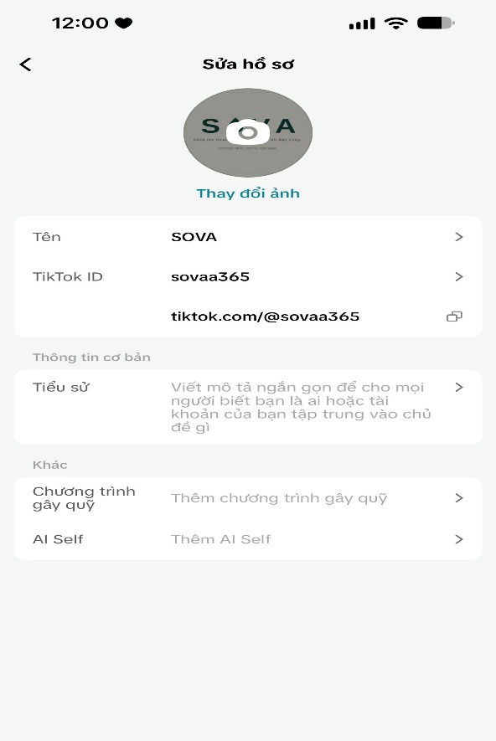
2 | Ít nhất 1 video mẫu đã đăng hoặc bản nháp kịch bản 1 | Minh Thảo, Anh Khoa hỗ trợ quay | Chờ chụp
3 | Cài đặt tài khoản doanh nghiệp (nếu có) | Minh Thảo | 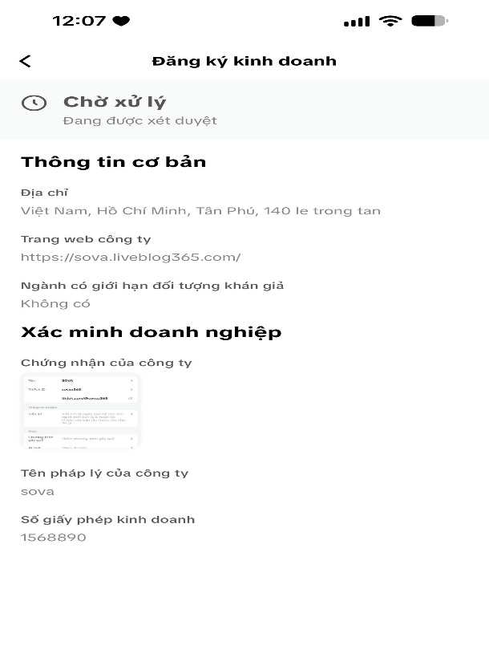

BƯỚC 9 – TỔNG HỢP MINH CHỨNG GIAI ĐOẠN 4
9.1. Mục tiêu
Gom các đầu ra của Giai đoạn 4 về một chỗ, đối chiếu với yêu cầu của đề (Website/Landing Page trên PaaS; mẫu RSA bằng Gen-AI SaaS từ nhóm từ khóa Transactional; Fanpage/TikTok) và sắp xếp theo thứ tự đưa vào Chương III. Bước này cũng chỉ ra phần nào còn thiếu để nhóm bổ sung trước khi chốt.
9.2. Bảng tổng hợp minh chứng
STT | Nội dung theo đề | Minh chứng hiện có | Nguồn | Tình trạng
1 | Website/Landing Page | Mô tả giao diện và triển khai; chú thích Hình 1–5 (trang chủ, Sản phẩm, Về chúng tôi, Liên hệ, Tài khoản) | File Bước 2–3 | Một phần: chưa có URL; nền tảng ghi lúc là PaaS (2.1), lúc là WordPress (2.3)
2 | Giải thích hướng SEO/E-Commerce | Bảng chức năng từng trang (3.2), bảng thành phần (3.3), định hướng SEO/E-Commerce (3.4) | File Bước 2–3 | Đã có nội dung
3 | Nhóm từ khóa Transactional | 27 từ khóa kèm lượt tìm kiếm, mức cạnh tranh, giá thầu | Sheet Buoc_4_Ban_giao, Transactional_Keywords | Đã có; đối chiếu với file Colab gốc nếu giảng viên yêu cầu
4 | Prompt Gen-AI | Nội dung prompt đã soạn, kèm 27 từ khóa | Sheet Prompt_GenAI | Một phần: mới là prompt chuẩn bị, chưa có ảnh chụp kết quả khi chạy thật trên ChatGPT/Claude
5 | Mẫu RSA | 4 mẫu RSA (mỗi mẫu 11 tiêu đề, 2 mô tả, CTA); kiểm tra ký tự 52/52 mục đạt giới hạn 30 và 90 ký tự | Sheet RSA_Ads, RSA_Kiem_Tra_Ky_Tu | Đã có bản nháp
6 | Bảng Keyword–USP–CTA | 27 dòng, cột trạng thái đều ghi "Chưa xác minh Landing Page" | Sheet Keyword_USP_CTA | Một phần: USP chưa được xác minh với Landing Page
7 | Đồng bộ Keyword → RSA → Landing Page | 10 hạng mục: 4 "Chưa xác minh", 5 "Chưa thể kết luận – chưa có URL/ảnh Landing Page", 1 "Đã chuẩn bị bản nháp" | Sheet LandingPage_Check | Chưa hoàn tất
8 | Fanpage | Thông tin thiết lập, nhận diện, 7 bài mẫu, lịch đăng 14 ngày | File Bước 7 | Một phần: 5 ảnh minh chứng (mục 7.7) chưa chụp; còn chỗ trống cần điền (URL Landing Page, Hotline/Zalo)
9 | TikTok | Thiết lập kênh, 7 dạng nội dung, 3 kịch bản video, hashtag, phối hợp KOC | File Bước 8 | Một phần: 3 ảnh minh chứng (mục 8.8) chưa chụp
10 | Hero Product brief và checklist thông tin | Thông tin thương hiệu, 10 SKU, USP, chân dung khách hàng, cấu trúc Landing Page, CTA, SEO, chính sách | File Bước 1 | Đã có; còn mục cần xác minh (xem 10.6)
9.3. Danh sách ảnh và tệp cần có trong Chương III
STT | Ảnh/tệp | Người thực hiện | Tình trạng
1 | Ảnh các trang Website: trang chủ, Sản phẩm, Về chúng tôi, Liên hệ, Tài khoản (Hình 1–5) | TV3 – Anh Khoa | Có chú thích hình; cần kiểm tra ảnh đã gắn đủ trong file
2 | Ảnh thanh địa chỉ trình duyệt hiển thị URL trang đang chạy | TV3 – Anh Khoa | Chưa có
3 | Ảnh chụp khi chạy prompt trên ChatGPT/Claude và kết quả trả về | TV2 – Phương Thúy | Chưa có
4 | Bảng 4 mẫu RSA và bảng Keyword–USP–CTA (chụp từ file Excel hoặc dán bảng) | TV2 – Phương Thúy | Có dữ liệu; cần xuất thành hình/bảng
5 | Ảnh trang chủ Fanpage, mục Giới thiệu, nút CTA và bài ghim, 3 bài đã đăng, tin nhắn chào mừng | TV4 – Minh Thảo | Chưa chụp
6 | Ảnh trang cá nhân TikTok, video mẫu hoặc bản nháp kịch bản 1, cài đặt tài khoản doanh nghiệp | TV4 – Minh Thảo (Anh Khoa hỗ trợ quay) | Chưa chụp
9.4. Ý nghĩa của các nền tảng và lý do xây dựng theo định hướng SEO/E-Commerce
Website/Landing Page là điểm đến chính của khách hàng, nơi nhận lưu lượng từ quảng cáo tìm kiếm và từ mạng xã hội. Cấu trúc năm trang (Trang chủ, Sản phẩm, Về chúng tôi, Liên hệ, Tài khoản) được chia theo chức năng để mỗi trang có tiêu đề, nội dung và từ khóa riêng, thuận lợi cho SEO, đồng thời tách rõ phần giới thiệu thương hiệu, trưng bày sản phẩm, liên hệ và tài khoản để phục vụ mua sắm trực tuyến.
Mẫu RSA dùng nhóm từ khóa Transactional vì đây là nhóm người dùng đã có ý định mua hoặc xem giá, nên quảng cáo cần có CTA rõ và trang đích khớp với từ khóa. Fanpage đảm nhận tư vấn và chốt đơn qua Messenger; TikTok đảm nhận tạo nhận thức bằng video ngắn và nội dung từ KOC, theo kết quả Social Insight ở Giai đoạn 1. Các kênh bổ trợ nhau trong phễu Awareness → Consideration → Conversion và cùng dẫn về Landing Page.
BƯỚC 10 – MARKETING DECISION VÀ BÀN GIAO SANG GIAI ĐOẠN 5
10.1. Mục tiêu
Thống nhất phiên bản nền tảng và mẫu quảng cáo dùng để triển khai tiếp, bàn giao toàn bộ đầu ra, ghi nhận điểm cần theo dõi ở giai đoạn thực thi đa kênh và đo lường. Vì Bước 9 cho thấy còn nhiều mục chưa xác minh, các quyết định dưới đây là đề xuất, cần cả nhóm xác nhận ở mục 10.7 trước khi chạy quảng cáo thật.
10.2. Marketing Decision
STT | Hạng mục | Quyết định đề xuất | Căn cứ | Điều kiện/xác nhận
1 | SKU nổi bật | BT750-BK (bình 750ml – Đen) làm SKU hiển thị đầu trang | Đề xuất bố cục ở Bước 1; dung tích giữa, giá 229.000đ | TV1 và TV3 chốt SKU chính
2 | Cách gọi thương hiệu | Thống nhất một tên: đề xuất "SOVA" | Fanpage, TikTok và logo dùng SOVA; Bước 2 và Bước 7 lẫn "Mie SOVA" | Cả nhóm chọn và sửa đồng bộ Landing Page, quảng cáo, Social
3 | Phiên bản nền tảng | Dùng Website 5 trang hiện tại làm bản triển khai tiếp | Bước 2–3 | Xác nhận nền tảng (đề yêu cầu PaaS, Bước 2 ghi cả WordPress); cung cấp URL; rà 9 khối Landing Page theo brief Bước 1
4 | RSA nhóm chạy trước | RSA 1 (mua chung) và RSA 3 (giá), cùng phần dung tích 1000ml của RSA 4 | Khớp danh mục có BT1000 và các từ khóa mua/giá | Chạy khi Landing Page khớp từ khóa và giá đã xác nhận
5 | RSA tạm dừng: in/khắc | Chưa chạy RSA 2 | Brief Bước 1 không có dịch vụ in/khắc; giá thầu cao: "in bình giữ nhiệt" 13.101–30.709đ, "bình giữ nhiệt khắc tên" 2.490–15.706đ | Chỉ mở lại nếu nhóm thực sự cung cấp dịch vụ
6 | Từ khóa thương hiệu bên thứ ba | Không chạy Lock&Lock, Stanley, Starbucks, Yeti, Adidas | Danh mục SOVA không có các thương hiệu này; ghi chú ở sheet Buoc_4 yêu cầu xác minh nguồn hàng và quyền dùng nhãn hiệu | Chỉ xem xét lại nếu có nguồn hàng và quyền hợp pháp
7 | Từ khóa chất liệu và nắp | Giữ lại, chưa chạy: bằng inox, bằng nhựa (cả bản không dấu), bằng sứ, bằng điện, bán nắp bình | Bước 1 ghi chất liệu chưa xác minh; "nắp thay thế" mới là gợi ý bán kèm | Chạy khi có thông số thật và trang đích tương ứng
8 | Tiêu đề "Chính Hãng" | Chỉ dùng khi xác nhận nguồn hàng; ưu tiên tiêu đề nêu SOVA | Ghi chú kiểm duyệt ở sheet RSA_Ads | TV2 và TV3 xác nhận
9 | Fanpage và TikTok | Giữ thiết lập và nội dung mẫu như Bước 7–8; không đăng thông số giữ nhiệt định lượng khi chưa tự kiểm tra | Bước 1, 8.4 | TV4 chụp minh chứng và điền thông tin còn trống
10 | Ngân sách | Giữ theo Giai đoạn 3: Meta Ads 7.500.000đ/tháng; boost TikTok 6.000.000đ/tháng; 8 micro-KOC × 500.000đ = 4.000.000đ phí đăng, cộng seeding 8 bình 500ml (ước tính 760.000đ theo giá vốn dự kiến 95.000đ) | Bước 7, 8.1, 8.6 | Ngân sách quảng cáo tìm kiếm lấy từ Giai đoạn 3
11 | Ngưỡng tham chiếu hiệu quả | Lãi gộp dự kiến trước chi phí quảng cáo và vận chuyển: 104.000đ (500ml), 119.000đ (750ml), 139.000đ (1000ml), khoảng 52% giá bán | Giá bán trừ giá vốn dự kiến ở Bước 1 | Dùng làm mốc tham khảo cho chi phí mỗi đơn ở Giai đoạn 5
Kết quả phân loại 27 từ khóa Transactional theo quyết định trên: 10 từ khóa dùng được (chính hãng, giá rẻ, giá, mua, bán, bình nước giữ nhiệt, cute giá rẻ, hãng nào tốt, 1000ml chính hãng, bản không dấu của giá rẻ); 6 từ khóa giữ lại chờ thông tin sản phẩm (5 từ khóa chất liệu, 1 từ khóa nắp); 11 từ khóa chưa chạy (9 từ khóa thương hiệu bên thứ ba và 2 từ khóa in/khắc không gắn thương hiệu).
10.3. Điều chỉnh mẫu RSA trước khi chạy
Cả 4 mẫu RSA hiện chưa có tiêu đề nào nêu tên SOVA, dung tích hay màu sắc, trong khi đề yêu cầu tiêu đề nhấn mạnh USP. Brief Bước 1 đã có thông tin có thể dùng, nên đề xuất bổ sung các tiêu đề sau (đã đếm ký tự, đều dưới 30):
Tiêu đề đề xuất | Số ký tự | Điều kiện dùng
SOVA – Bình Giữ Nhiệt | 21 | Sau khi chốt tên thương hiệu
Bình 500ml, 750ml, 1000ml | 25 | Đúng 3 dung tích trong danh mục
Nhiều Màu Để Lựa Chọn | 21 | Có 4 màu (đen, trắng, xanh, hồng; hồng chỉ có ở 750ml)
Combo Bình + Cọ + Túi | 21 | Giá combo đã đối chiếu và hiển thị trên trang
Xem Giá Từng Dung Tích | 22 | Landing Page có bảng giá từng SKU
Nhắn Tin Để Được Tư Vấn | 23 | Hộp thư Fanpage hoặc form liên hệ hoạt động
Không đưa vào quảng cáo: thời gian giữ nhiệt, "chống tràn", "tốt nhất", mức giảm giá hay bảo hành khi chưa xác nhận, đúng như nguyên tắc ở Bước 1 và ghi chú kiểm duyệt của sheet RSA_Ads.
10.4. Điểm cần theo dõi khi sang Giai đoạn 5
- Quảng cáo tìm kiếm: tỷ lệ nhấp, chi phí mỗi nhấp thực tế so với dải giá thầu tham chiếu (ví dụ "mua bình giữ nhiệt" 723–6.514đ, "bình giữ nhiệt giá rẻ" 1.571–10.926đ), từ khóa nào dẫn đến tin nhắn hoặc đơn.
- Landing Page: tốc độ tải, lượt nhấp CTA, lượt chọn biến thể, tỷ lệ chuyển sang tin nhắn hoặc đặt hàng.
- Fanpage: số tin nhắn Messenger, tương tác theo từng bài (mỗi bài một CTA để dễ đo), lượt nhấp link về Landing Page.
- TikTok và KOC: lượt xem, tỷ lệ xem hết, lượt lưu và chia sẻ, lượt nhấp link ở bio, số đơn từ mã KOC (theo mục 8.7).
- Kênh đo lường: đề xuất cài sẵn công cụ đo (ví dụ Google Analytics, Meta Pixel) và mã/UTM theo từng kênh trước khi chạy, để số liệu tách được nguồn.
- Nội dung: thông điệp, giá và combo phải khớp giữa quảng cáo, Landing Page, Fanpage và TikTok.
10.5. Việc tồn đọng cần xử lý trước khi chạy quảng cáo
Ưu tiên | Việc cần làm | Người phụ trách
1 | Cung cấp URL Landing Page và thống nhất nền tảng (PaaS hay WordPress) | TV3 – Anh Khoa
2 | Đối chiếu Landing Page với brief Bước 1: SKU nổi bật, giá, biến thể, combo, chính sách, FAQ, CTA | TV3, TV1 kiểm tra
3 | Hoàn tất checklist đồng bộ Keyword → RSA → Landing Page | TV2, TV3; TV1 kiểm tra
4 | Xác minh thông số sản phẩm (chất liệu, thời gian giữ nhiệt, kích thước, chống rò rỉ) trước khi đưa lên quảng cáo hoặc Social | TV1
5 | Bổ sung mục combo và phụ kiện: file Bước 1 nhảy từ mục 3 sang 5 và nhắc "mục 10" nhưng mục này không có; bài mẫu 4 ở Fanpage ghi Combo 750ml + cọ + túi giá 329.000đ, tiết kiệm 18.000đ cần được đối chiếu với giá từng món | TV1, TV4
6 | Chạy prompt thật trên ChatGPT/Claude, chụp ảnh, rà lại nội dung AI | TV2 – Phương Thúy
7 | Tạo/hoàn thiện Fanpage, TikTok; điền Hotline/Zalo; chụp ảnh minh chứng | TV4 – Minh Thảo
8 | Chốt chính sách bảo hành, đổi trả, giao hàng với thời hạn và điều kiện cụ thể | TV1
9 | Thống nhất tên SOVA / Mie SOVA trên mọi nền tảng | Cả nhóm
10 | Gom toàn bộ ảnh và tệp vào thư mục dự án | TV1 – Phương Kiều

